

**Serviço Nacional de Aprendizagem Comercial – Senac Tech**

**PROJETO DO UC13PHP**

**Website Drop Barber!**

**Porto Alegre, fevereiro 2024**



**Serviço Nacional de Aprendizagem Comercial – Senac Tech**

**PROJETO DO UC13PHP**

**Website Drop Barber!**

Professor: Claudio Roberto

Aluno: Lucas Pinheiro Soares

Turma: Dev3M221

**Porto Alegre, fevereiro 2024**

Sumário

1 Introdução 1

2 Objetivo 2

2.1 Objetivo Principal 2

2.2 Objetivos Específicos 2

3 Regras de negócio 3

3.1 Público em Geral 3

3.2 Administrador (Adm) da Barbearia 3

3.3 Sistema Geral 4

4 Análise de requisitos 5

4.1 Requisitos funcionas 5

4.2 Requisitos não funcionais 5

5 Diagramas 6

5.1 Diagramas de sequência: 6

5.2 Diagramas de caso de uso: 7

5.3 Diagrama de classes: 8

6 Modelagem do banco de dados 9

6.1 Modelo conceitual 9

6.2 Modelo Lógico 10

6.3 Modelo físico 11

7 Funcionalidades do sistema 14

7.1 Agendamento de horários 14

7.2 Tela de login E Cadastro 15

8 Conclusão 18

# 1 Introdução

Drop Barbershop é uma barbearia situada na Rua General Lima e Silva, bairro cidade baixa e já virou um costume eu cortar o cabelo por lá todo o mês.

E o que mais me chama atenção além do ótimo serviço prestado, é a identidade visual deles. Sabendo que o pessoal da Drop não tem um web site exclusivo, resolvi criar um projeto web com conexão com banco de dados, utilizando a identidade visual da barbearia, com a autorização deles certamente.

O projeto consiste em um site com algumas páginas como: homepage, entrar, cadastrar, agendamento de horários, galeria de fotos, página de informações dos profissionais, além de uma página de gerenciamentos de dados do site liberado apenas para o ADM.

O que realmente contém no site?

Com um design bem definido e organizado com uma palheta de cores que condiz com a marca.

Conexão com banco de dados com PHP, sliders de imagens e outras funcionalidades do site usando javascipt. Além do site, feito com html e css, ser totalmente responsivo, se adaptando em diferentes telas e dispositivos.

Este projeto não está terminado, longe disso.

Meu objetivo é readaptar e reescrever algumas lógicas e conceitos dentro do projeto. Além de colocar em prática ideias essenciais que ainda não foram implementadas.

# 2 Objetivo

## 2.1 Objetivo Principal

O objetivo do site é auxiliar nas rotinas de uma barbearia.

## 2.2 Objetivos Específicos

* contendo um sistema de agendamento de horários para corte
* cadastro e login de usuários
* agendamento de horários
* sistema de gerenciamento de dados (adm)

Inicialmente, eu fiz este projeto por conta, usando alguns recursos que baixei do Instagram da barbearia, extraindo palheta de cor e etc. Porém também tenho como objetivo apresentar esta ideia e fazer um projeto totalmente combinado com o cliente criando recursos e “materiais” exclusivos.

# 

# 3 Regras de negócio

## 3.1 Público em Geral

Cadastro de Usuários:

* Os usuários devem criar uma conta no site para acessar recursos adicionais.
* Informações necessárias para o cadastro incluem nome, endereço de e-mail e senha.

Login:

* Apenas usuários cadastrados podem fazer login no site.
* Informações necessárias para o login incluem endereço de email e senha.

Perfil do Usuário:

* Os usuários podem visualizar e editar suas informações pessoais no perfil.
* O perfil incluirá detalhes como nome, e-mail, opção para alterar senha (com autenticação do usuário) e uma foto opcional.

Agendamento de Horários:

* Os usuários podem agendar horários para os serviços de barbearia.
* O agendamento está sujeito à disponibilidade de horários definida pela barbearia.

Edição de Agendamento:

* Os usuários podem visualizar e editar as informações de seus agendamentos.
* Alterações no agendamento estão sujeitas à disponibilidade.

## 3.2 Administrador (Adm) da Barbearia

Login do Administrador:

* O acesso à área administrativa é restrito a contas de administrador.

Gestão de Usuários:

* O administrador pode visualizar e editar informações dos usuários cadastrados.
* Pode aprovar ou recusar solicitações de novos cadastros.

Gestão de Horários:

* O administrador pode visualizar, aprovar ou rejeitar solicitações de agendamento.
* Pode modificar horários de atendimento e bloquear períodos específicos, se necessário.
* Relatórios e Estatísticas:
* O administrador pode acessar relatórios sobre o desempenho da barbearia, como o número de agendamentos diários, semanais e mensais.

Sistema de Mensagens:

* O administrador pode enviar mensagens aos usuários, como confirmações de agendamento, lembretes ou informações importantes.

## 3.3 Sistema Geral

Segurança:

* Todas as transações devem ser seguras e protegidas por medidas de segurança robustas.
* As senhas devem ser armazenadas de forma segura, usando técnicas adequadas de hashing.

Responsividade:

* O site deve ser totalmente responsivo, garantindo uma experiência consistente em dispositivos móveis, tablets e desktops.

Atualizações do Sistema:

* O sistema deve ser atualizado regularmente para corrigir bugs, melhorar a segurança e adicionar novos recursos.

Backup de Dados:

* Realizar backups periódicos dos dados do banco de dados para evitar a perda de informações cruciais.

Política de Privacidade:

* Ter uma política de privacidade clara e acessível aos usuários, explicando como as informações são coletadas, armazenadas e usadas.

# 4 Análise de requisitos

## 

## 4.1 Requisitos funcionas

|  |  |
| --- | --- |
| Requisito | descrição |
| Autenticação de usuário | Os usuários devem ser capazes de criar contas e fazer login no site. |
| Perfil do usuário | Os usuários devem poder visualizar e editar suas informações. |
| Agendamento de horários | Os usuários devem poder agendar horários para serviços dos barbeiros |
| Edição de Agendamento | Os usuários devem poder editar ou cancelar seus agendamentos, sujeito à disponibilidade. |
| Gestão de Usuários (Administrador) | O administrador deve poder visualizar, editar e aprovar contas de usuários. |
| Sistema de Mensagens | O sistema deve permitir o envio de mensagens automatizadas, como confirmações de agendamento e lembretes. |

Tabela 1 – requisitos funcionais

## 4.2 Requisitos não funcionais

|  |  |
| --- | --- |
| Requisitos | Descrição |
| Segurança | As transmissões de dados devem ser seguras (HTTPS). |
| Desempenho | O sistema deve ter um tempo de resposta rápido para garantir uma experiência eficiente. |
| Disponibilidade | O sistema deve estar disponível 24/7, exceto durante manutenção programada. |
| Responsividade | O site deve ser responsivo em diferentes dispositivos e tamanhos de tela. |
| Escalabilidade | O sistema deve ser escalável para lidar com um aumento no número de usuários e agendamentos. |
| Privacidade | O sistema deve aderir às regulamentações de privacidade relevantes. |

Tabela 2 – requisitos não funcionais

# 5 Diagramas

## 5.1 Diagramas de sequência

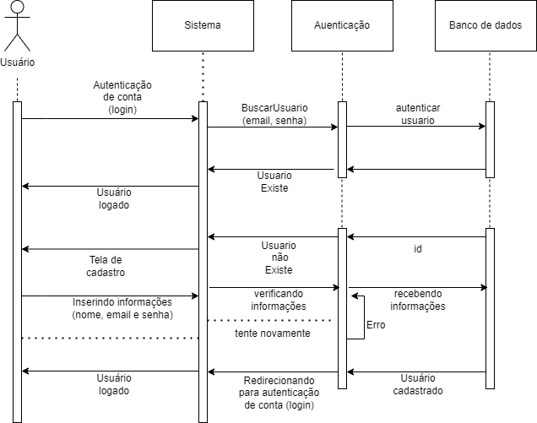

Figura 1 – diagramas de sequência usuário

fonte: aluno

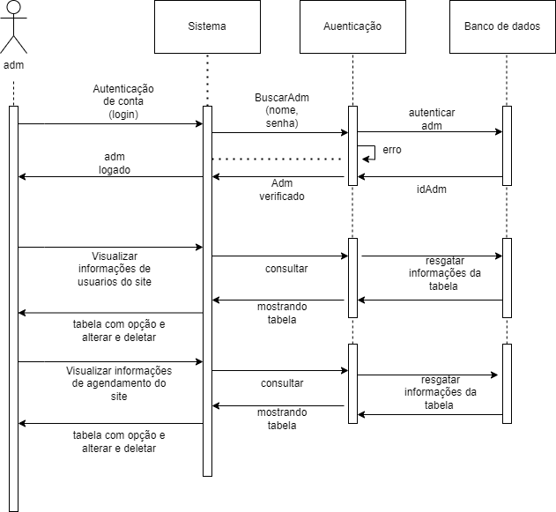

Figura 2 – diagramas de sequência adm

fonte: aluno

## 5.2 Diagramas de caso de uso

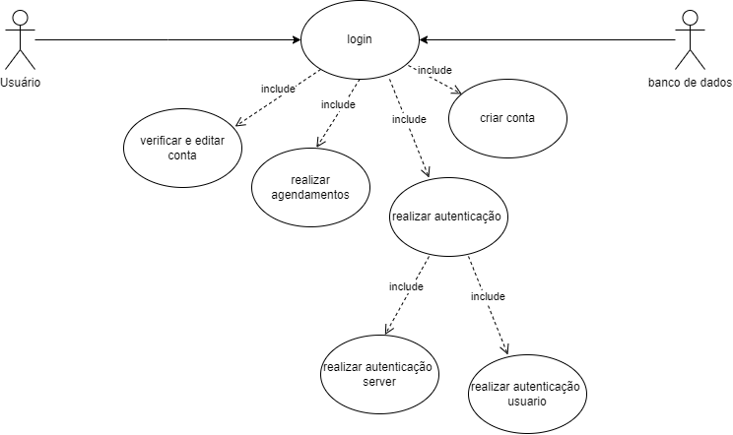

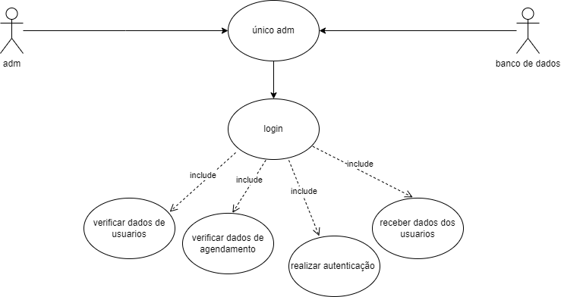

## Figura 3 – diagrama de caso de uso

## 5.3 Diagrama de classes

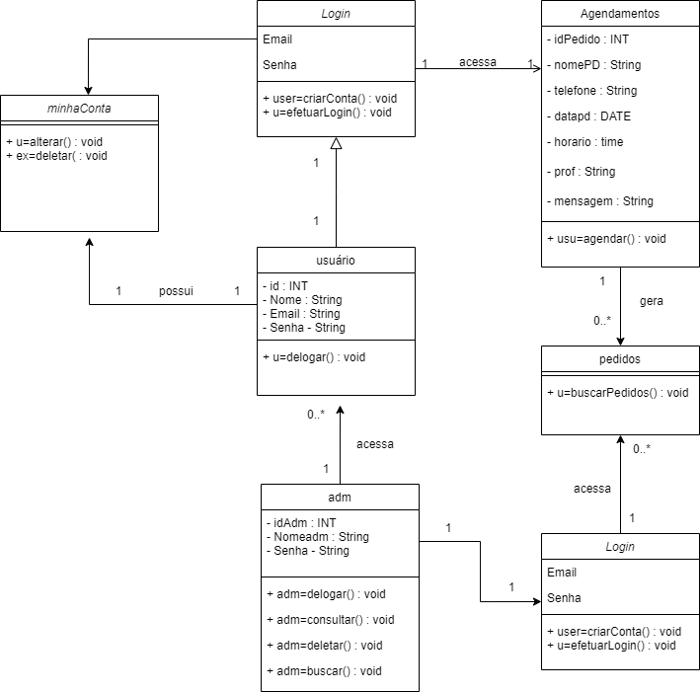

Figura 4 – diagrama de classes

# 

# 6 Modelagem do banco de dados

## 6.1 Modelo conceitual

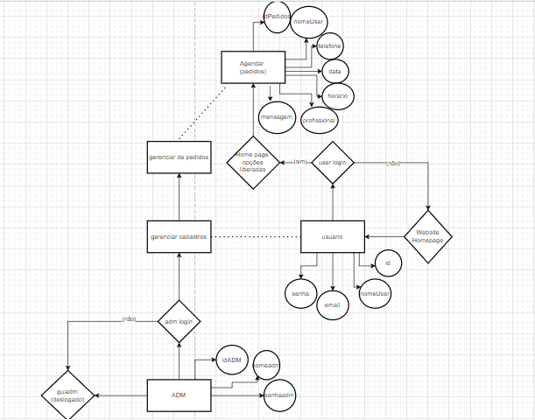

## Figura 1 – modelo conceitual

## 

## 6.2 Modelo Lógico

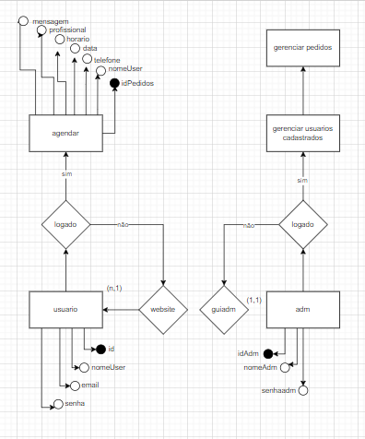

Figura 2 – modelo lógico

## 

## 6.3 Modelo físico

-- phpMyAdmin SQL Dump

-- version 5.2.1

-- https://www.phpmyadmin.net/

--

-- Host: 127.0.0.1

-- Tempo de geração: 04/12/2023 às 15:39

-- Versão do servidor: 10.4.27-MariaDB

-- Versão do PHP: 8.2.4

SET SQL_MODE = "NO_AUTO_VALUE_ON_ZERO";

START TRANSACTION;

SET time_zone = "+00:00";

/*!40101 SET @OLD_CHARACTER_SET_CLIENT=@@CHARACTER_SET_CLIENT */;

/*!40101 SET @OLD_CHARACTER_SET_RESULTS=@@CHARACTER_SET_RESULTS */;

/*!40101 SET @OLD_COLLATION_CONNECTION=@@COLLATION_CONNECTION */;

/*!40101 SET NAMES utf8mb4 */;

--

-- Banco de dados: `dropbarber`

--

CREATE DATABASE IF NOT EXISTS `dropbarber` DEFAULT CHARACTER SET utf8mb4 COLLATE utf8mb4_general_ci;

USE `dropbarber`;

-- --------------------------------------------------------

--

-- Estrutura para tabela `adm`

--

CREATE TABLE `adm` (

`userADM` varchar(45) NOT NULL,

`senhaADM` varchar(225) NOT NULL

) ENGINE=InnoDB DEFAULT CHARSET=utf8mb4 COLLATE=utf8mb4_general_ci;

--

-- Despejando dados para a tabela `adm`

--

INSERT INTO `adm` (`userADM`, `senhaADM`) VALUES

('gabriel', '123456');

--

-- Estrutura para tabela `pedidos`

--

CREATE TABLE `pedidos` (

`idPedidos` bigint(20) NOT NULL,

`nomeUser` varchar(100) NOT NULL,

`telefone` bigint(20) NOT NULL,

`data_pd` date NOT NULL,

`horario` time NOT NULL,

`prof` varchar(100) NOT NULL,

`mensagem` varchar(400) NOT NULL

) ENGINE=InnoDB DEFAULT CHARSET=utf8mb4 COLLATE=utf8mb4_general_ci;

--

-- Despejando dados para a tabela `pedidos`

--

INSERT INTO `pedidos` (`idPedidos`, `nomeUser`, `telefone`, `data_pd`, `horario`, `prof`, `mensagem`) VALUES

(1, 'Lucas Soares', 53999959521, '2023-11-14', '17:30:00', 'nathalia', 'foda-se');

-- Estrutura para tabela `usuario`

CREATE TABLE `usuario` (

`id` bigint(20) NOT NULL,

`nome` varchar(45) NOT NULL,

`email` varchar(110) NOT NULL,

`senha` varchar(225) NOT NULL

) ENGINE=InnoDB DEFAULT CHARSET=utf8mb4 COLLATE=utf8mb4_general_ci;

--

-- Despejando dados para a tabela `usuario`

--

INSERT INTO `usuario` (`id`, `nome`, `email`, `senha`) VALUES

(1, 'Lucas Soares', 'lucasobrabo@gmail.com', '123456'),

(2, 'Souza', 'souza@gmail.com', '654321'),

(3, 'Ronaldo', 'ronaldo@gmail.com', '7712345'),

(5, 'wdw', 'lksssss@gmail.com', '555666'),

(6, 'roberto', 'roberto@gmail.com', '555999'),

(7, 'geferson', 'geferson@gmail.com', '77788899');

# 7 Funcionalidades do sistema

Homepage

página de cadastro de usuários

login de usuário

galeria de fotos

página de biografia dos profissionais

página de agendamento

um sistema extra com login de adm

opções de gerenciamento de dados para o adm (consultar, buscar, alterar e deletar)

## 7.1 Agendamento de horários

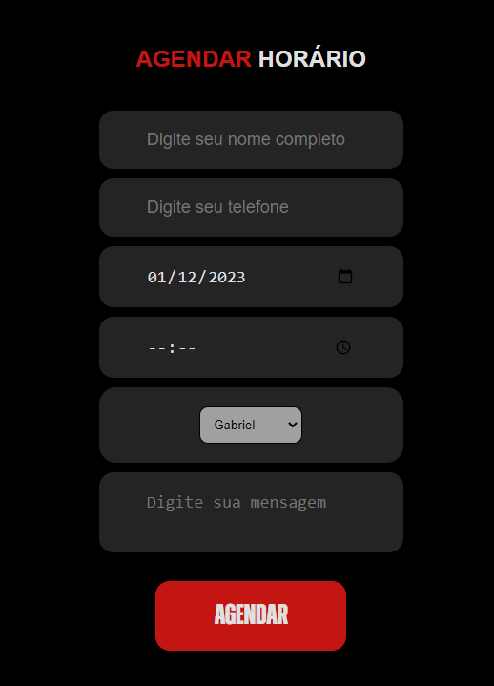

Figura 1 – agendar horário

Após o usuário criar e logar em uma conta dentro do site, ele poderá agendar um horário na página de AGENDAR.

La ele terá de preencher algumas informações em um formulário, onde essas informações serão redirecionadas para uma tabela dentro do banco de dados. Tabela essa que o adm terá total controle, já que existe uma página que somente adms podem acessar para gerenciar estes dados.

O próximo passo é criar um sistema onde existirá uma página para o cliente gerenciar o próprio agendamento. Podendo cancelar ou tentar alterar para um outro horário disponível. Entre outras funções e detalhes que ainda estão sendo planejados.

## 7.2 Tela de login E Cadastro

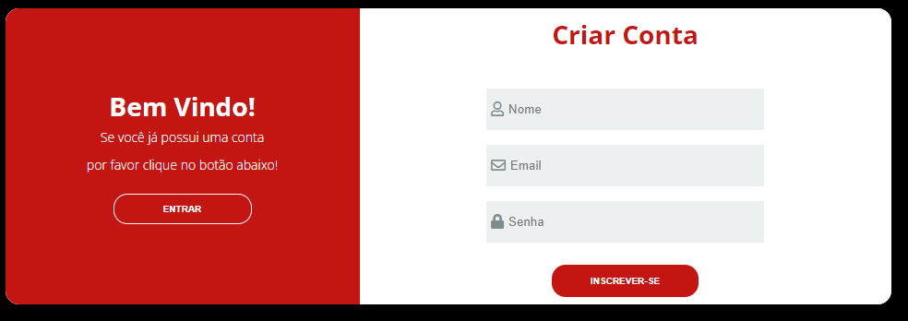

Figura 2 – login e cadastro

Um sistema de login e cadastro com validação e conectado ao banco de dados. Onde o adm também pode controlar esses dados.

como mencionado anteriormente, este projeto está incompleto, então em um futuro próximo terá um sistema de login ainda melhor, uma página onde o próprio usuário poderá alterar suas informações e etc.

## 7.3 Sistema de login ADM

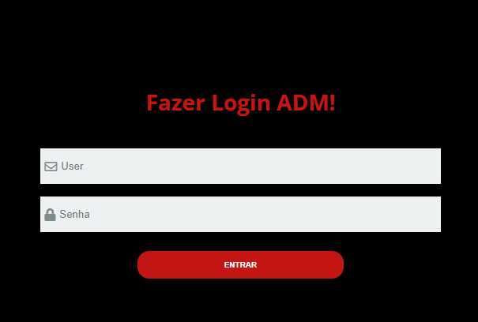

Figura 3 – login adm

Sistema de login para o administrador, o login deverá ser de um único adm.

## 7.4 Sistema logado

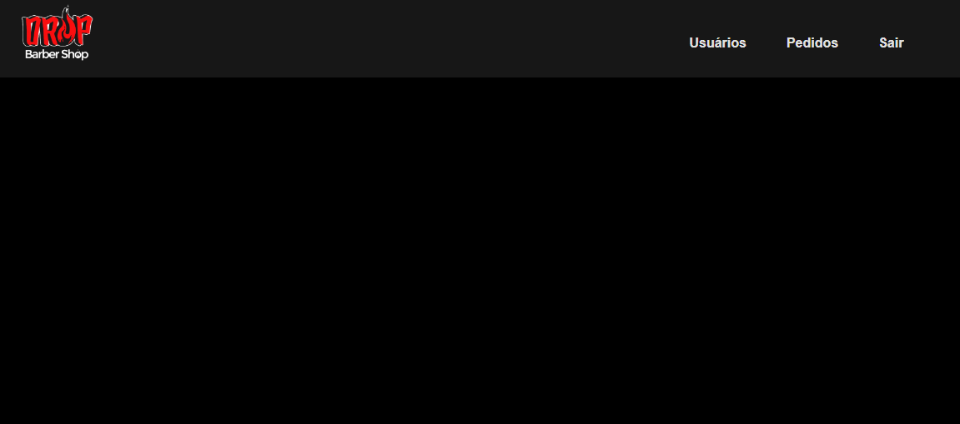

Figura 4 – sistema para adm logado

## 7.4 Usuários

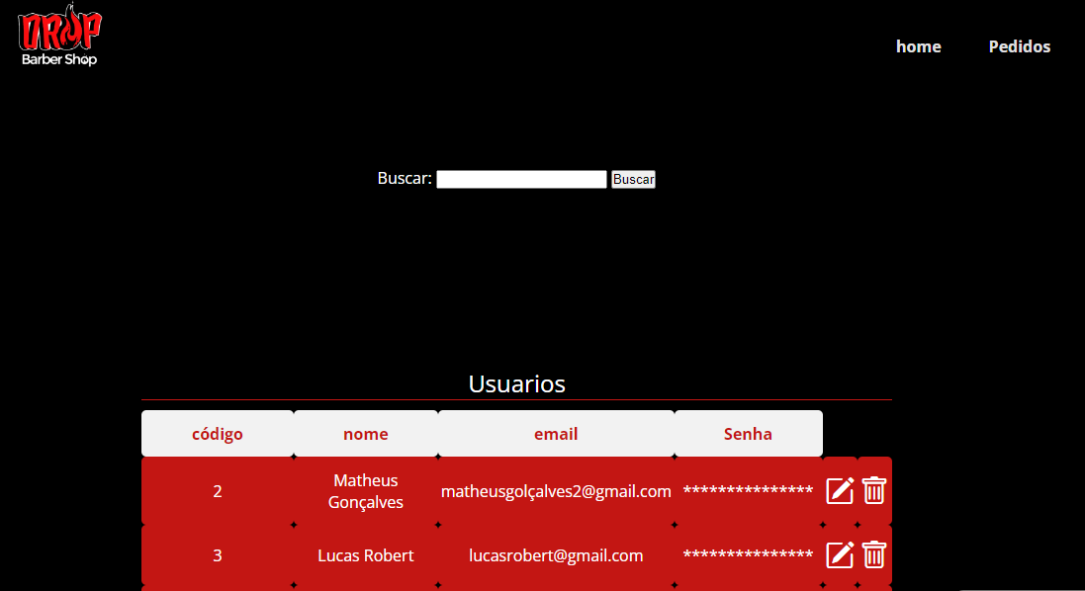

Uma tabela estilizada que coleta dos dados dos usuários no banco de dados, assim que um usuário cria uma conta no site.

## 7.5 Pedidos

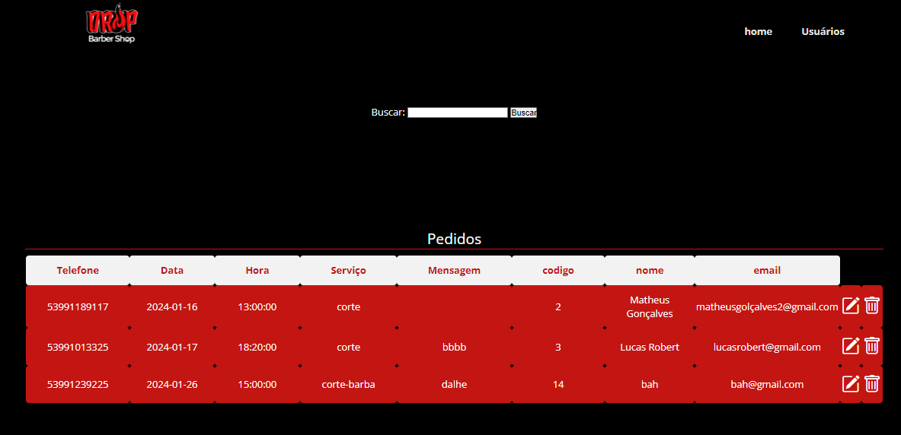

Uma tabela estilizada que coleta dos dados dos horários no banco de dados, assim que um usuário agenda um horário no site.

# 8 Conclusão

Com isso, concluímos que o sistema atinge o objetivo principal. Pois o sistema atende as rotinas básicas de uma barbearia. Para implementações futuras, ainda falta uma melhor responsividade, bem como alguns detalhes. Além de um sistema de login não obrigatório.